Лекция 10: Угрозы и риски безопасности беспроводных сетей
7.1. Подслушивание
7.2. Отказ в обслуживании (Denial of Service - DOS)
7.3. Глушение клиентской станции
7.4. Глушение базовой станции
7.5. Угрозы криптозащиты
7.6. Анонимность атак
7.7. Физическая защитаъ
7.8. Основы криптографии Термины и их определения
7.9. Криптография
7.10. Симметричное шифрование
7.11 Асимметричное шифрование
7.12. Безопасная хэш-функция
7.13. Цифровая подпись
7.14. Цифровой сертификат

Аннотация: Безопасность – один из ключевых факторов проектирования любых систем. Современные беспроводные технологии предлагают не очень эффективные методы по защите информации. Традиционно различают несколько видов атак на беспроводные сети, различающихся методами, целями и степенью угрозы. В лекции приведены вспомогательные рисунки, благодаря которым становится видно на каком этапе возникает угроза. Большая часть лекции уделена вопросам криптографии: множество новых определений, систем шифрования, методов защиты данных.
Главное отличие беспроводных сетей от проводных связано с абсолютно неконтролируемой областью между конечными точками сети. В достаточно широком пространстве сетей беспроводная среда никак не контролируется. Современные беспроводные технологии предлагают ограниченный набор средств управления всей областью развертывания сети. Это позволяет атакующим, находящимся в непосредственной близости от беспроводных структур, производить целый ряд нападений, которые были невозможны в проводной сети. Обсудим характерные только для беспроводного окружения угрозы безопасности, оборудование, которое используется при атаках, проблемы, возникающие при роуминге от одной точки доступа к другой, укрытия для беспроводных каналов и криптографическую защиту открытых коммуникаций.

7.1. Подслушивание
Наиболее распространенная проблема в таких открытых и неуправляемых средах, как беспроводные сети, - возможность анонимных атак. Анонимные вредители могут перехватывать радиосигнал и расшифровывать передаваемые данные, как показано на рис. 7.1.
Оборудование, используемое для подслушивания в сети, может быть не сложнее того, которое используется для обычного доступа к этой сети. Чтобы перехватить передачу, злоумышленник должен находиться вблизи от передатчика. Перехваты такого типа практически невозможно зарегистрировать, и еще труднее помешать им. Использование антенн и усилителей дает злоумышленнику возможность находиться на значительном расстоянии от цели в процессе перехвата.
Подслушивание позволяет собрать информацию в сети, которую впоследствии предполагается атаковать. Первичная цель злоумышленника - понять, кто использует сеть, какие данные в ней доступны, каковы возможности сетевого оборудования, в какие моменты его эксплуатируют наиболее и наименее интенсивно и какова территория развертывания сети. Все это пригодится для того, чтобы организовать атаку на сеть. Многие общедоступные сетевые протоколы передают такую важную информацию, как имя пользователя и пароль, открытым текстом. Перехватчик может использовать добытые данные для того, чтобы получить доступ к сетевым ресурсам. Даже если передаваемая информация зашифрована, в руках злоумышленника оказывается текст, который можно запомнить, а потом уже раскодировать.
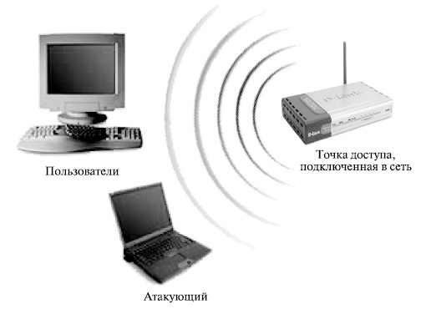
Рис. 7.1. Атака "подслушивание"
Другой способ подслушивания - подключение к беспроводной сети. Активное подслушивание в локальной беспроводной сети обычно основано на неправильном использовании протокола Address Resolution Protocol (ARP). Изначально эта технология была создана для "прослушивания" сети. В действительности мы имеем дело с атакой типа MITM (Man In The Middle - "человек посередине") на уровне связи данных. Они могут принимать различные формы и используются для разрушения конфиденциальности и целостности сеанса связи. Атаки MITM более сложны, чем большинство других атак: для их проведения требуется подробная информация о сети. Злоумышленник обычно подменяет идентификацию одного из сетевых ресурсов. Когда жертва атаки инициирует соединение, мошенник перехватывает его и затем завершает соединение с требуемым ресурсом, а потом пропускает все соединения с этим ресурсом через свою станцию. При этом атакующий может посылать и изменять информацию или подслушивать все переговоры и потом расшифровывать их.
Атакующий посылает ARP-ответы, на которые не было запроса, к целевой станции локальной сети, которая отправляет ему весь проходящий через нее трафик. Затем злоумышленник будет отсылать пакеты указанным адресатам.
Таким образом, беспроводная станция может перехватывать трафик другого беспроводного клиента (или проводного клиента в локальной сети).

7.2. Отказ в обслуживании (Denial of Service - DOS)
Полную парализацию сети может вызвать атака типа DOS. Во всей сети, включая базовые станции и клиентские терминалы, возникает такая сильная интерференция, что станции не могут связываться друг с другом ( рис. 7.2). Эта атака выключает все коммуникации в определенном районе. Если она проводится в достаточно широкой области, то может потребовать значительных мощностей. Атаку DOS на беспроводные сети трудно предотвратить или остановить. Большинство беспроводных сетевых технологий использует нелицензированные частоты - следовательно, допустима интерференция от целого ряда электронных устройств.
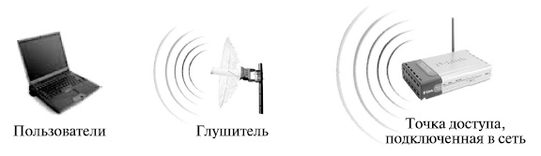
Рис. 7.2. Атака "отказ в обслуживании" в беспроводных коммуникациях

7.3. Глушение клиентской станции
Глушение в сетях происходит тогда, когда преднамеренная или непреднамеренная интерференция превышает возможности отправителя или получателя в канале связи, и канал выходит из строя. Атакующий может использовать различные способы глушения.
Глушение клиентской станции дает мошеннику возможность подставить себя на место заглушенного клиента, как показано на рис. 7.3. Также глушение может использоваться для отказа в обслуживании клиента, чтобы ему не удавалось реализовать соединение. Более изощренные атаки прерывают соединение с базовой станцией, чтобы затем она была присоединена к станции злоумышленника.

7.4. Глушение базовой станции
Глушение базовой станции предоставляет возможность подменить ее атакующей станцией, как показано на рис. 7.4. Такое глушение лишает пользователей доступа к услугам.
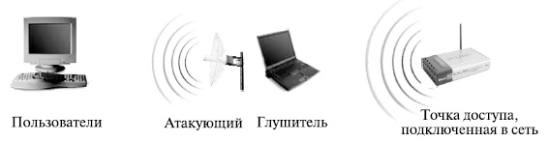
Рис. 7.3. Атака глушения клиента для перехвата соединения

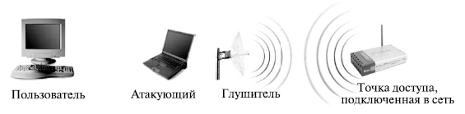
Рис. 7.4. Атака глушения базовой станции для перехвата соединения
Как отмечалось выше, большинство беспроводных сетевых технологий использует нелицензированные частоты. Поэтому многие устройства, такие как радиотелефоны, системы слежения и микроволновые печи, могут влиять на работу беспроводных сетей и глушить беспроводное соединение. Чтобы предотвратить такие случаи непреднамеренного глушения, прежде чем покупать дорогостоящее беспроводное оборудование, надо тщательно проанализировать место его установки. Такой анализ поможет убедиться в том, что другие устройства не помешают коммуникациям.

7.5. Угрозы криптозащиты
В беспроводных сетях применяются криптографические средства для обеспечения целостности и конфиденциальности информации. Однако оплошности приводят к нарушению коммуникаций и использованию информации злоумышленниками.
WEP - это криптографический механизм, созданный для обеспечения безопасности сетей стандарта 802.11. Этот механизм разработан с единственным статическим ключом, который применяется всеми пользователями. Управляющий доступ к ключам, частое их изменение и обнаружение нарушений практически невозможны. Исследование WEP-шифрования выявило уязвимые места, из-за которых атакующий может полностью восстановить ключ после захвата минимального сетевого трафика. В Internet есть средства, которые позволяют злоумышленнику восстановить ключ в течение нескольких часов. Поэтому на WEP нельзя полагаться как на средство аутентификации и конфиденциальности в беспроводной сети. Использовать описанные криптографические механизмы лучше, чем не использовать никаких, но, с учетом известной уязвимости, необходимы другие методы защиты от атак. Все беспроводные коммуникационные сети подвержены атакам прослушивания в период контакта (установки соединения, сессии связи и прекращения соединения). Сама природа беспроводного соединения не позволяет его контролировать, и потому оно требует защиты. Управление ключом, как правило, вызывает дополнительные проблемы, когда применяется при роуминге и в случае общего пользования открытой средой. Далее мы более внимательно рассмотрим проблемы криптографии и их решения.

7.6. Анонимность атак
Беспроводной доступ обеспечивает полную анонимность атаки. Без соответствующего оборудования в сети, позволяющего определять местоположение, атакующий может легко сохранять анонимность и прятаться где угодно на территории действия беспроводной сети. В таком случае злоумышленника трудно поймать и еще сложнее передать дело в суд.
В недалеком будущем прогнозируется ухудшение распознаваемости атак в Internet из-за широкого распространения анонимных входов через небезопасные точки доступа. Уже существует много сайтов, где публикуются списки таких точек, которые можно использовать с целью вторжения. Важно отметить, что многие мошенники изучают сети не для атак на их внутренние ресурсы, а для получения бесплатного анонимного доступа в Internet, прикрываясь которым, они атакуют другие сети. Если операторы связи не принимают мер предосторожности против таких нападений, они должны нести ответственность за вред, причиняемый другим сетям при использовании их доступа к Internet.

7.7. Физическая защита
Устройства беспроводного доступа к сети должны быть маленькими и переносимыми (КПК, ноутбуки), как и точки доступа. Кража таких устройств во многом приводит к тому, что злоумышленник может попасть в сеть, не предпринимая сложных атак, т. к. основные механизмы аутентификации в стандарте 802.11 рассчитаны на регистрацию именно физического аппаратного устройства, а не учетной записи пользователя. Так что потеря одного сетевого интерфейса и несвоевременное извещение администратора может привести к тому, что злоумышленник получит доступ к сети без особых хлопот.

7. 8. Основы криптографии Термины и их определения
Аутентификация: определение источника информации, то есть конечного пользователя или устройства (центрального компьютера, сервера, коммутатора, маршрутизатора и т. д.).
Целостность данных: обеспечение неизменности данных в ходе их передачи.
Конфиденциальность данных: обеспечение просмотра данных в приемлемом формате только для лиц, имеющих право на доступ к этим данным.
Шифрование: метод изменения информации таким образом, что прочитать ее не может никто, кроме адресата, который должен ее расшифровать.
Расшифровка: метод восстановления измененной информации и приведения ее в читаемый вид.
Ключ: цифровой код, который может использоваться для шифрования и расшифровки информации, а также для ее подписи.
Общий ключ: цифровой код, используемый для шифрования/расшифровки информации и проверки цифровых подписей; этот ключ может быть широко распространен; общий ключ используется с соответствующим частным ключом.
Частный ключ: цифровой код, используемый для шифрования/расшифровки информации и проверки цифровых подписей; владелец этого ключа должен держать его в секрете; частный ключ используется с соответствующим общим ключом.
Секретный ключ: цифровой код, совместно используемый двумя сторонами для шифрования и расшифровки данных.
Хэш-функция: математический расчет, результатом которого является последовательность битов (цифровой код). Имея этот результат, невозможно восстановить исходные данные, использовавшиеся для расчета.
Хэш: последовательность битов, полученная в результате расчета хэш-функции.
Результат обработки сообщения (Message digest): величина, выдаваемая хэш-функцией (то же, что и "хэш").
Шифр: любой метод шифрования данных.
Цифровая подпись: последовательность битов, прилагаемая к сообщению (зашифрованный хэш), которая обеспечивает аутентификацию и целостность данных.
AAA (Authentication, Authorization, Accounting): архитектура аутентификации, авторизации и учета.
VPN (Virtual Private Networks): виртуальные частные сети.
IDS (Intrusion Detection System): системы обнаружения вторжений.

7.9. Криптография
Криптографией называется наука о составлении и расшифровке закодированных сообщений. Криптография является важным элементом для механизмов аутентификации, целостности и конфиденциальности.
Аутентификация служит средством подтверждения личности отправителя или получателя информации. Целостность означает, что данные не были изменены, а конфиденциальность обеспечивает ситуацию, при которой данные не может понять никто, кроме их отправителя и получателя. Обычно криптографические механизмы существуют в виде алгоритма (математической функции) и секретной величины (ключа).
Аутентификация, целостность данных и конфиденциальность данных поддерживаются тремя типами криптографических функций: симметричным шифрованием, асимметричным шифрованием и хэш-функциями.

7.10. Симметричное шифрование
Симметричное шифрование, которое часто называют шифрованием с помощью секретных ключей, в основном используется для обеспечения конфиденциальности данных. Для того чтобы обеспечить конфиденциальность данных, абоненты должны совместно выбрать единый математический алгоритм, который будет использоваться для шифрования и расшифровки данных. Кроме того, им нужно выбрать общий ключ (секретный ключ), который будет использоваться с принятым ими алгоритмом шифрования/расшифровки.
Пример симметричного шифрования показан на рис. 7.5.
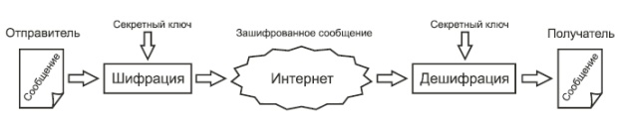
увеличить изображение
Рис. 7.5. Симметричное шифрование
Сегодня широко используются такие алгоритмы секретных ключей, как Data Encryption Standard (DES), 3DES (или "тройной DES") и International Data Encryption Algorithm (IDEA). Эти алгоритмы шифруют сообщения блоками по 64 бита. Если объем сообщения превышает 64 бита (как это обычно и бывает), необходимо разбить его на блоки по 64 бита в каждом, а затем каким-то образом свести их воедино. Такое объединение, как правило, осуществляется одним из четырех методов:
- электронной кодовой книги (Electronic Code Book - ECB);
- цепочки зашифрованных блоков (Cipher Block Changing - CBC);
- x-битовой зашифрованной обратной связи (Cipher FeedBack - CFB-x);
- выходной обратной связи (Output FeedBack - OFB).
Шифрование с помощью секретного ключа чаще всего используется для поддержки конфиденциальности данных и очень эффективно реализуется с помощью неизменяемых "вшитых" программ (firmware). Этот метод можно использовать для аутентификации и поддержания целостности данных, но метод цифровой подписи является более эффективным. С методом секретных ключей связаны следующие проблемы:
- Необходимо часто менять секретные ключи, поскольку всегда существует риск их случайного раскрытия.
- Трудно обеспечить безопасную генерацию и распространение секретных ключей.

7.11 Асимметричное шифрование
Асимметричное шифрование часто называют шифрованием с помощью общего ключа, при котором используются разные, но взаимно дополняющие друг друга ключи и алгоритмы шифрования и расшифровки. Для того чтобы установить связь с использованием шифрования через общий ключ, обеим сторонам нужно получить два ключа: общий и частный ( рис. 7.6). Для шифрования и расшифровки данных стороны будут пользоваться разными ключами.
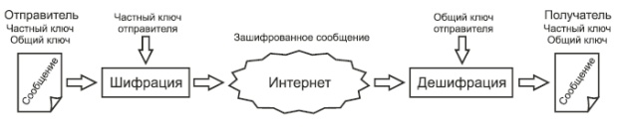
увеличить изображение
Рис. 7.6. Асимметричное шифрование
Вот некоторые наиболее типичные цели использования алгоритмов общих ключей:
- обеспечение конфиденциальности данных;
- аутентификация отправителя;
- безопасное получение общих ключей для совместного использования.
Механизмы генерирования пар общих/частных ключей являются достаточно сложными, но в результате получаются пары очень больших случайных чисел, одно из которых становится общим ключом, а другое - частным. Генерация таких чисел требует больших процессорных мощностей, поскольку эти числа, а также их произведения, должны отвечать строгим математическим критериям. Однако этот процесс абсолютно необходим для обеспечения уникальности каждой пары общих/частных ключей. Алгоритмы шифрования с помощью общих ключей редко используются для поддержки конфиденциальности данных из-за ограничений производительности. Вместо этого их часто используют в приложениях, где аутентификация проводится с помощью цифровой подписи и управления ключами.
Из наиболее известных алгоритмов общих ключей можно назвать RSA (Rivest-Shamir-Adleman, Ривест-Шамир-Адельман) и ElGamal (Эль-Гамал).

7.12. Безопасная хэш-функция
Безопасной хэш-функцией называется та функция, которую легко рассчитать, но обратное восстановление практически невозможно, так как требует непропорционально больших усилий. Входящее сообщение пропускается через математическую функцию (хэш-функцию), и в результате на выходе мы получаем некую последовательность битов ( рис. 7.7). Эта последовательность называется "хэш" (или "результат обработки сообщения"). Хэш-функция принимает сообщение любой длины и выдает на выходе хэш фиксированной длины.
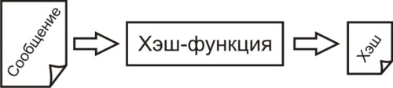
Рис. 7.7. Вычисление хэш-функции
Обычные хэш-функции включают:
- алгоритм Message Digest 4 (MD4);
- алгоритм Message Digest 5 (MD5);
- алгоритм безопасного хэша (Secure Hash Algorithm - SHA).

7.13. Цифровая подпись
Цифровая подпись представляет собой зашифрованный хэш, который добавляется к документу. Принцип шифрования с цифровой подписью поясняет рисунок 7.8.
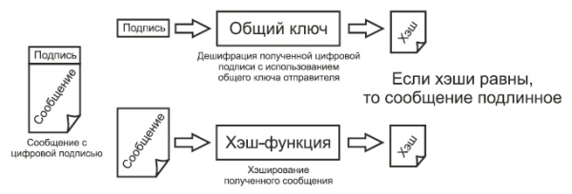
увеличить изображение
Рис. 7.8. Проверка подлинности сообщения с цифровой подписью
Она может использоваться для аутентификации отправителя и целостности документа. Цифровые подписи можно создавать с помощью сочетания хэш-функций и криптографии общих ключей.

7.14. Цифровой сертификат
Цифровым сертификатом называется сообщение с цифровой подписью, которое в настоящее время обычно используется для подтверждения действительности общего ключа. Общий формат широко распространенного сертификата X.509 включает следующие элементы:
- версии;
- серийный номер сертификата;
- эмитент информации об алгоритме;
- эмитент сертификата;
- даты начала и окончания действия сертификата;
- информацию об алгоритме общего ключа субъекта сертификата;
- подпись эмитирующей организации.
Эмитирующая организация, выдающая сертификат, или центр сертификации (Certification Authority - CA), является надежной третьей стороной, которой вы полностью доверяете. Передача общего ключа происходит следующим образом ( рис. 7.9):
- отправитель создает сертификат, в который включает общий ключ;
- получатель запрашивает у центра сертификации сертификат отправителя;
- центр сертификации подписывает сертификат отправителя;
- центр сертификации посылает подписанный сертификат получателю;
- получатель проверяет подпись центра сертификации и извлекает общий ключ отправителя.
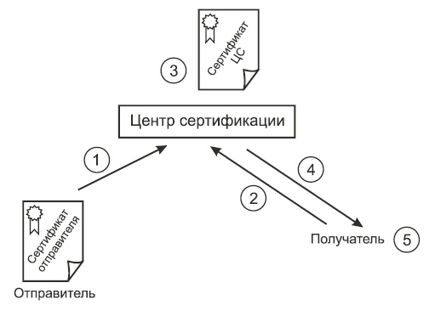
Рис. 7.9. Передача ключа с цифровым сертификатом
Для реализации этой схемы необходима надежная система распространения общего ключа CA среди пользователей. Для этого создана инфраструктура открытых ключей PKI (Public Key Infrastructure). Использование PKI позволяет упростить управление безопасностью путем автоматизации, усилить режим безопасности благодаря значительной сложности компрометации цифровых сертификатов, усовершенствовать и интегрировать управление защитой, усилить контроль защищенного доступа к бизнес-ресурсам.
PKI представляет собой иерархическую архитектуру управления атрибутами безопасности пользователей, участвующих в защищенном обмене информацией. Помимо людей в PKI также могут участвовать элементы инфраструктуры сети - межсетевые экраны, концентраторы виртуальных частных сетей, маршрутизаторы, защищенные серверы приложений и другие программно-аппаратные комплексы, нуждающиеся в проверке подлинности и шифровании.
Каждый субъект PKI имеет цифровой сертификат, эмитируемый, отзываемый и подписанный органом сертификации. Сертификат представляет собой упорядоченную структуру данных, связывающую общий ключ с его обладателем, и содержит набор элементов, используемых субъектами при установлении защищенных соединений.

